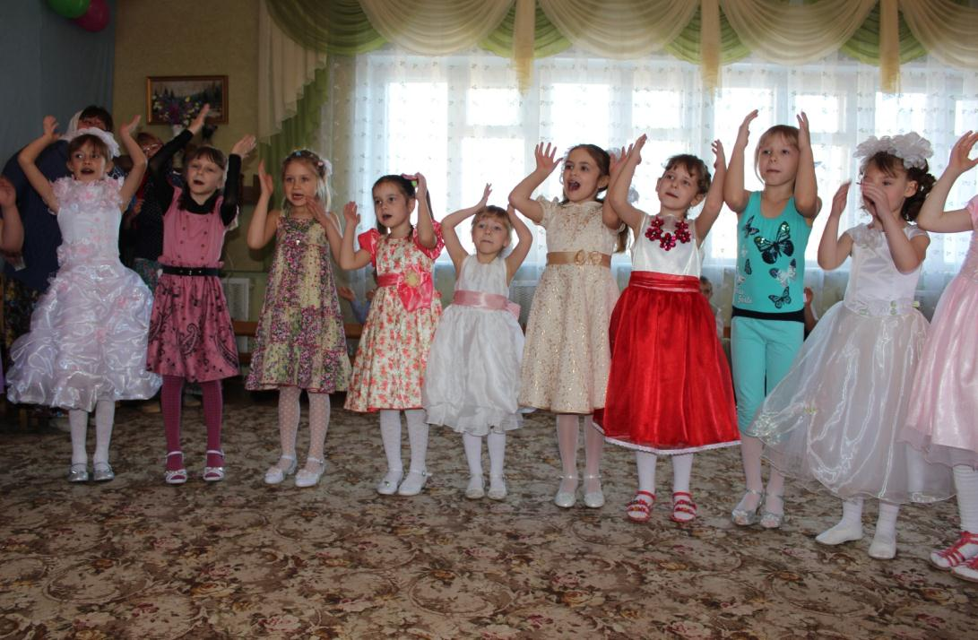

**Мы – вокальный кружок “СОЛОВУШКИ”**

**Нам не скучно вместе. Потому что у нас много общего. Мы здесь не только учимся петь, играть, но и находим себе друзей.**

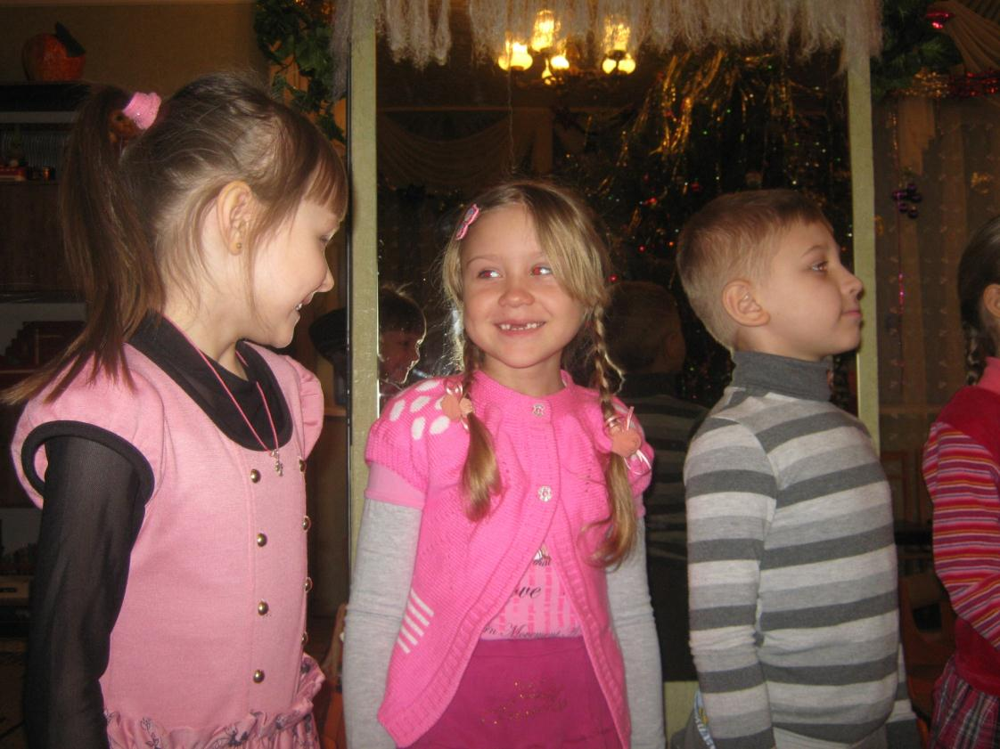

**Состав вокального кружка формируется с учетом желания детей и результатов диагностики их музыкальных данных. Возраст детей, посещающих кружок – 5–7 лет. Занятия проводятся в музыкальном зале 1 раз в неделю по 30 минут, в очень доброжелательной обстановке, небольшой группой (8-12 человек). Это позволяет учитывать индивидуальность каждого ребёнка.**

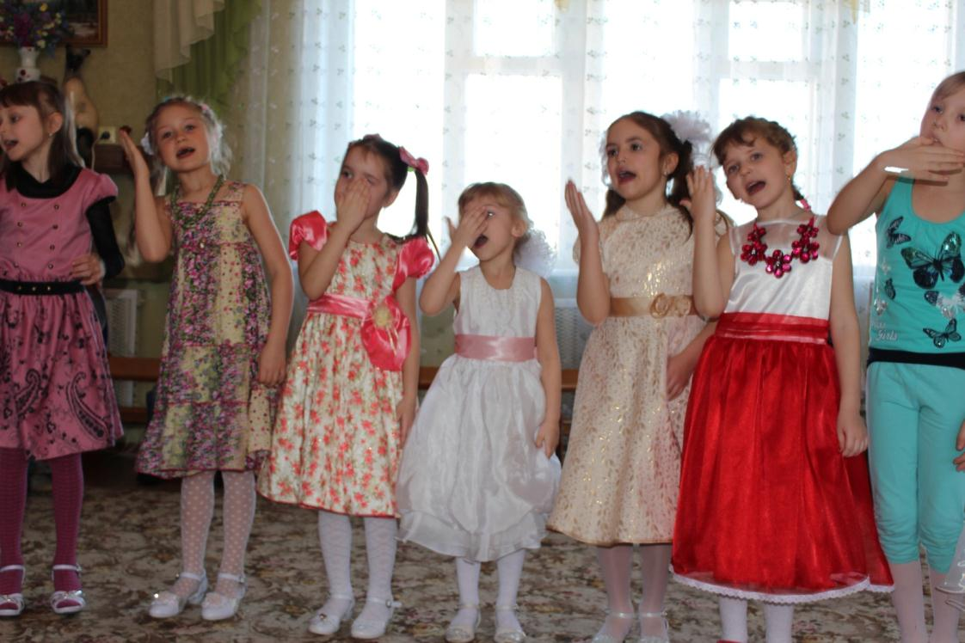

**Занятия включают в себя дыхательную, артикуляционную гимнастику, вокальные упражнения, работу над песнями, музыкальный материал по слушанию музыки, музыкально-ритмические игры.**

**В работе кружка используется песенный материал современных детских композиторов, он подбирается в соответствии с реальной возможностью его освоения.**

**Несмотря на наш юный возраст, мы ежегодно принимает участие в районном фестивале детского творчества “Звёздный дождь”, где занимаем призовые места.**

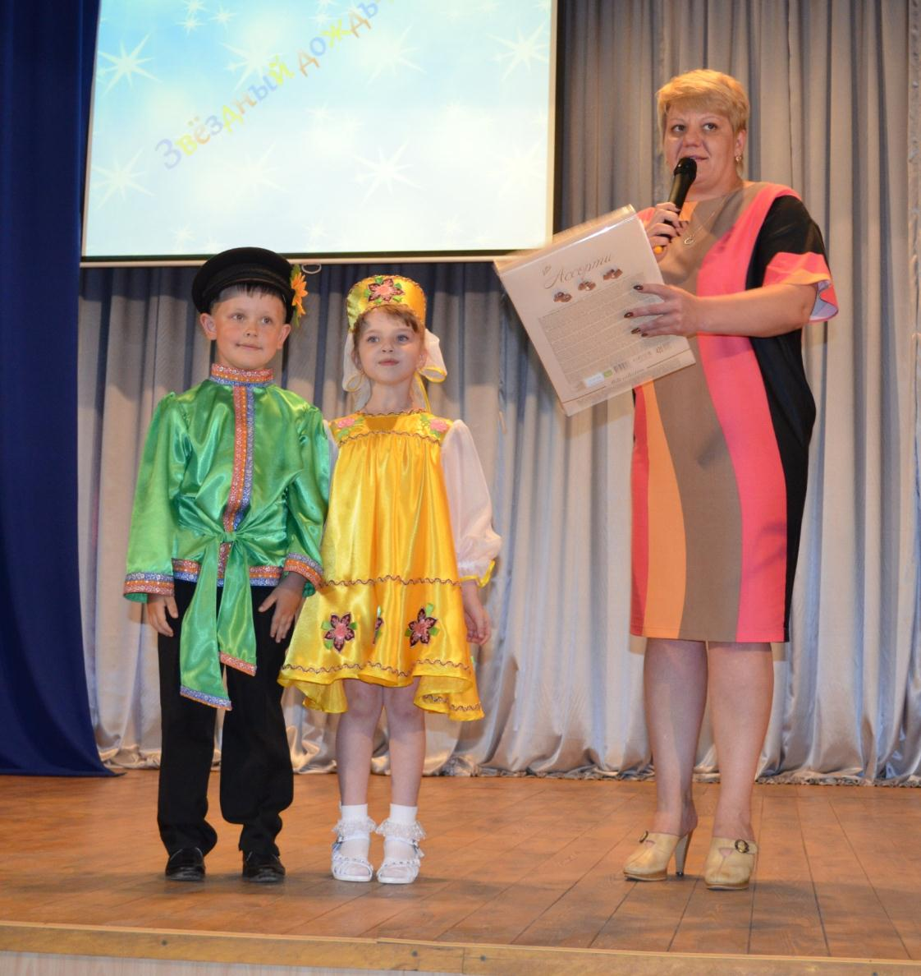

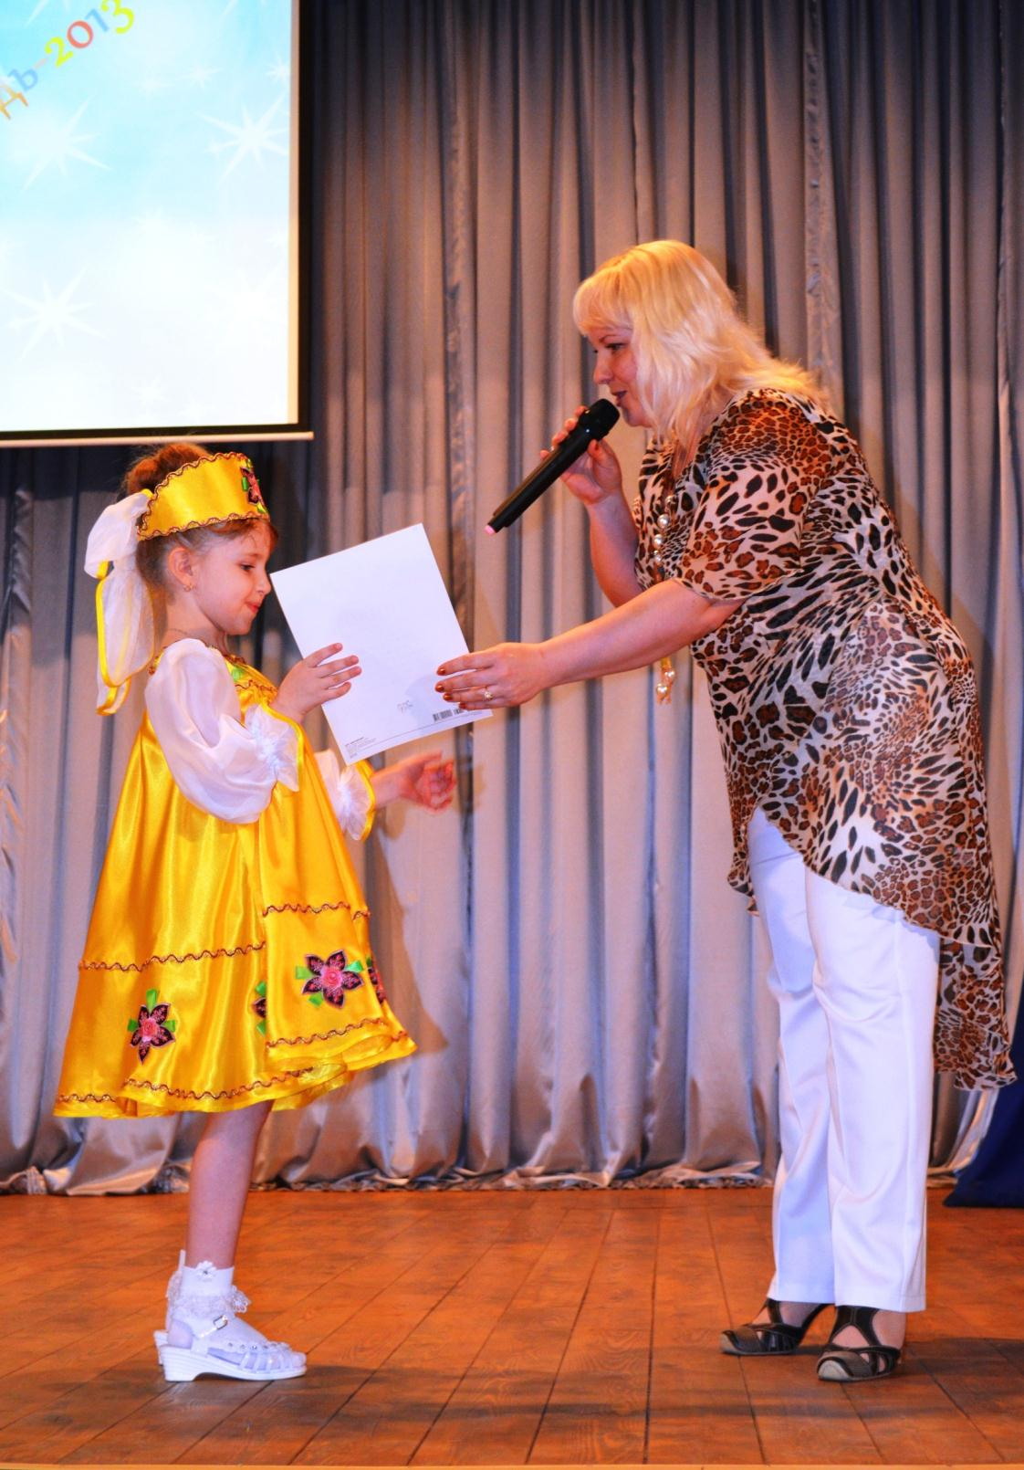

**А еще мы любим выступать у себя в детском саду – на**

**праздниках и развлечениях.**

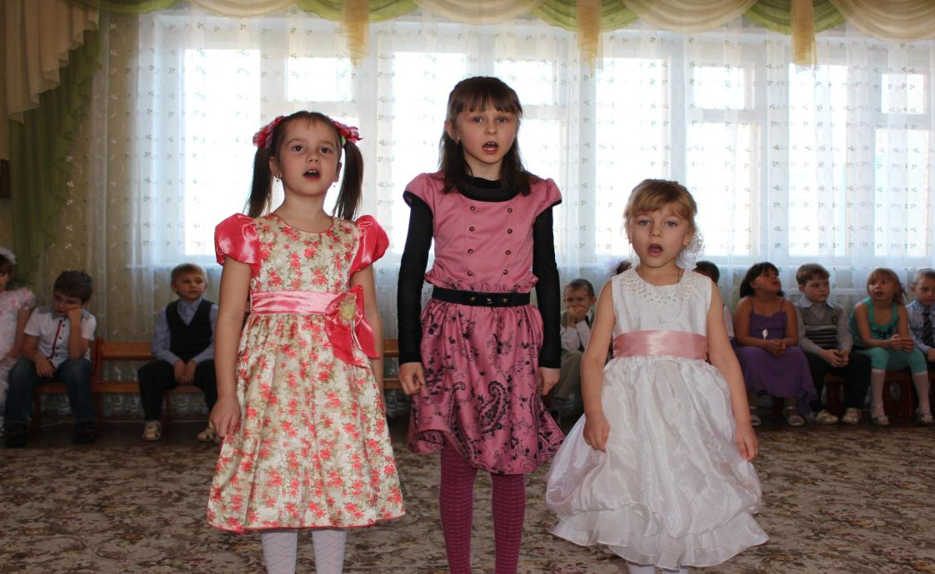

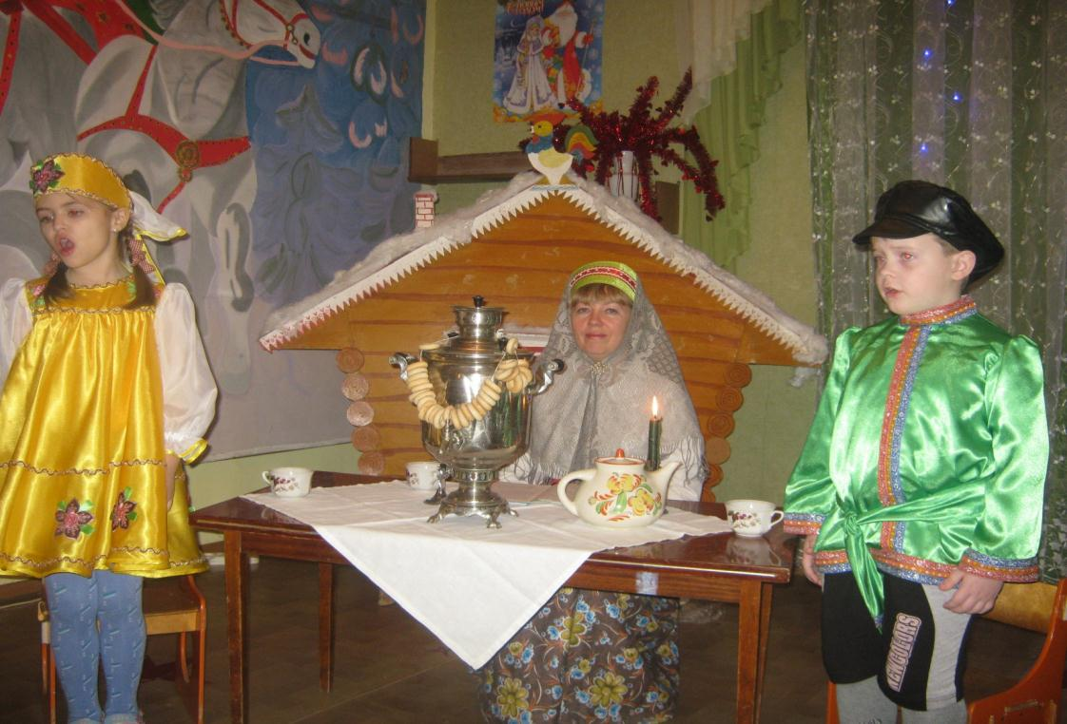

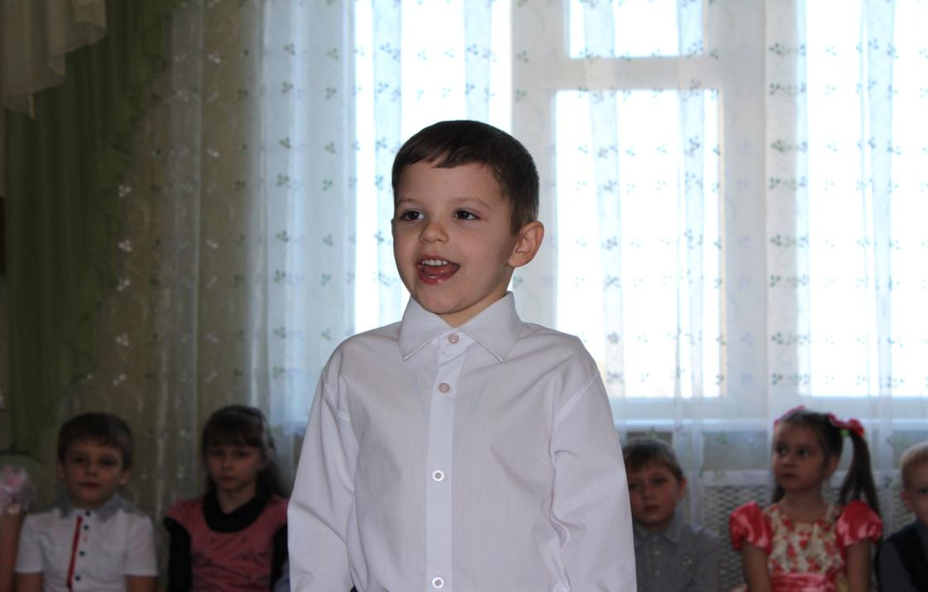

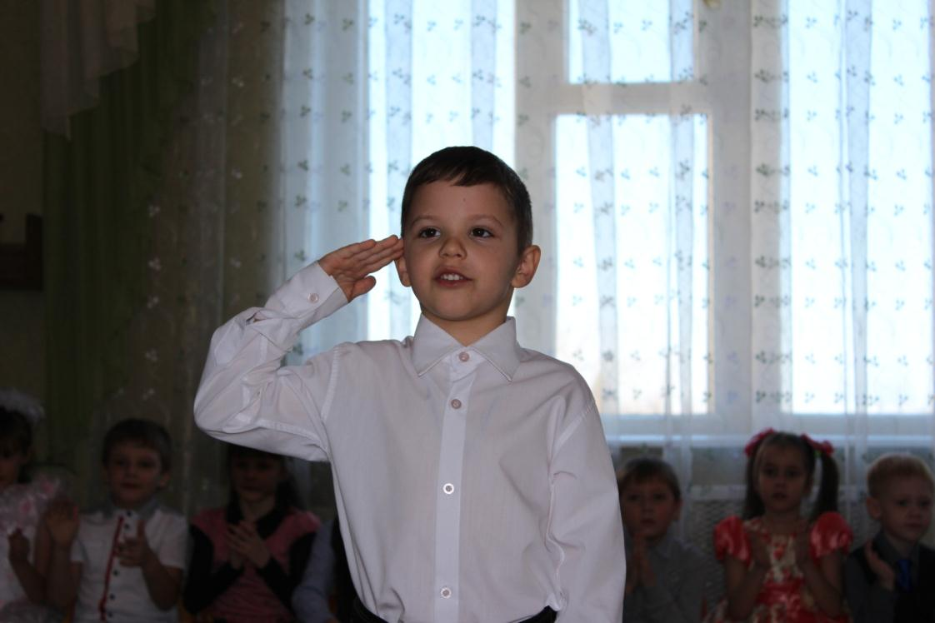

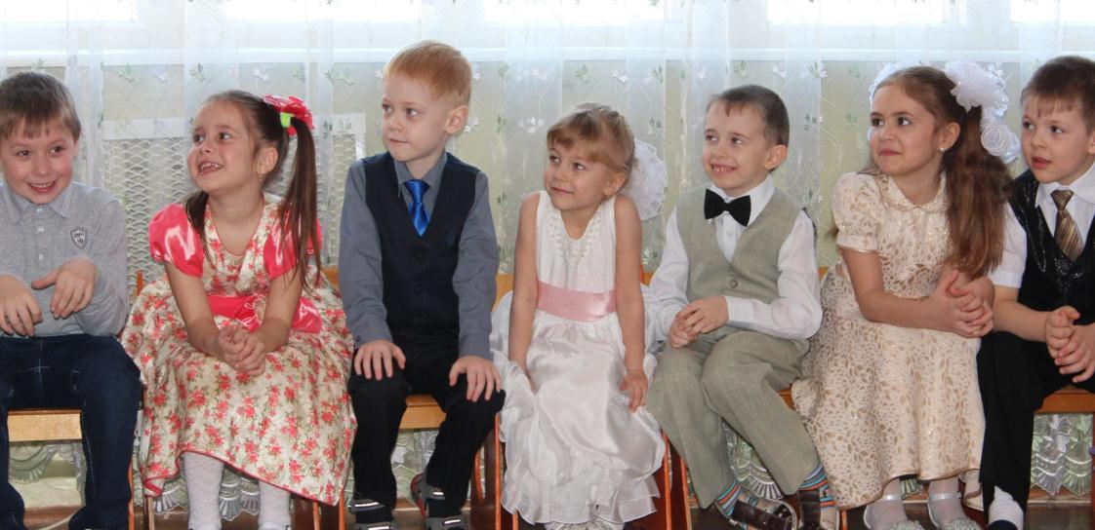

**Дети с удовольствием посещают занятия кружка, учатся слушать и любить музыку, чувствовать ее характер,** **петь чисто, без напряжения, приобретают навыки хорового и сольного пения и в дальнейшем не испытывают трудностей в процессе выступлений перед аудиторией, ведут себя уверенно и раскованно, становятся коммуникабельными!**

**Музыкальный руководитель МДОУ д/с №2 «Пчёлка»**

**Жукова Татьяна Владимировна**